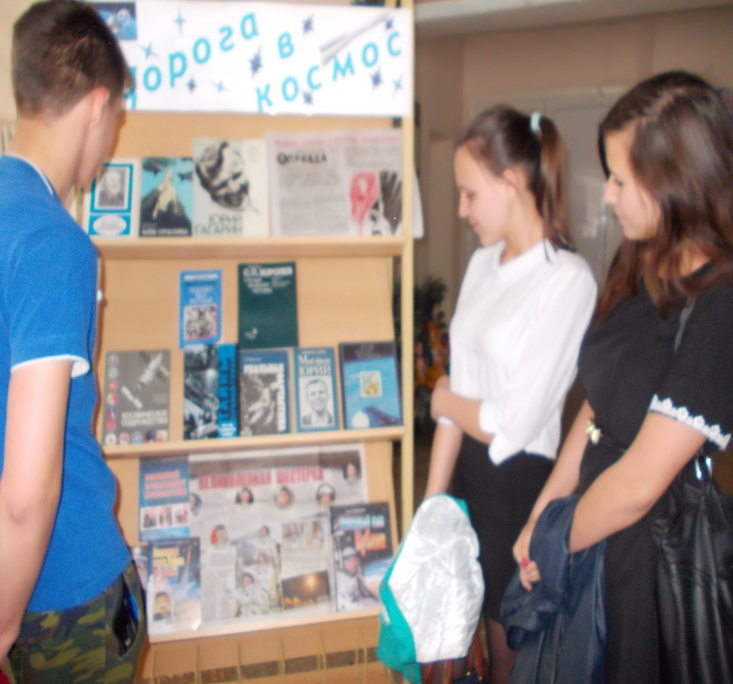12 апреля День космонавтики. Это всенародный праздник. Для нас кажется привычным, что стартуют с Земли космические корабли. В высоких небесных далях происходят стыковки космических аппаратов. Месяцами в космических станциях живут и трудятся космонавты, уходят к другим планетам автоматические станции. Но ведь совсем недавно о космических полетах говорили как о фантастике. И вот 4 октября 1957 года началась новая эра – эра освоения космоса. В центральной сельской библиотеке этой теме посвящён конкурс «Звездное время», на котором ребята СОШ №12 продемонстрировали свои знания в области космонавтики. Участники двух команд «Звездочки» и «Красная звезда» смогли на время стать и конструкторами и испытателями и космонавтами. Принимая участие в мини конкурсах, викторинах, эстафетах. Из медиапрезентации «Юрий Гагарин – наш герой» узнали много нового о первом советском космонавте. В фойе подготовили выставку «Дорога в космос», были предоставлены книги об основателях советской космонавтики, о великих космонавтах и не остались без внимания и кубанские космонавты. В целом мероприятие было интересным и захватывающим, ребята получили грамоты и сладкие призы.

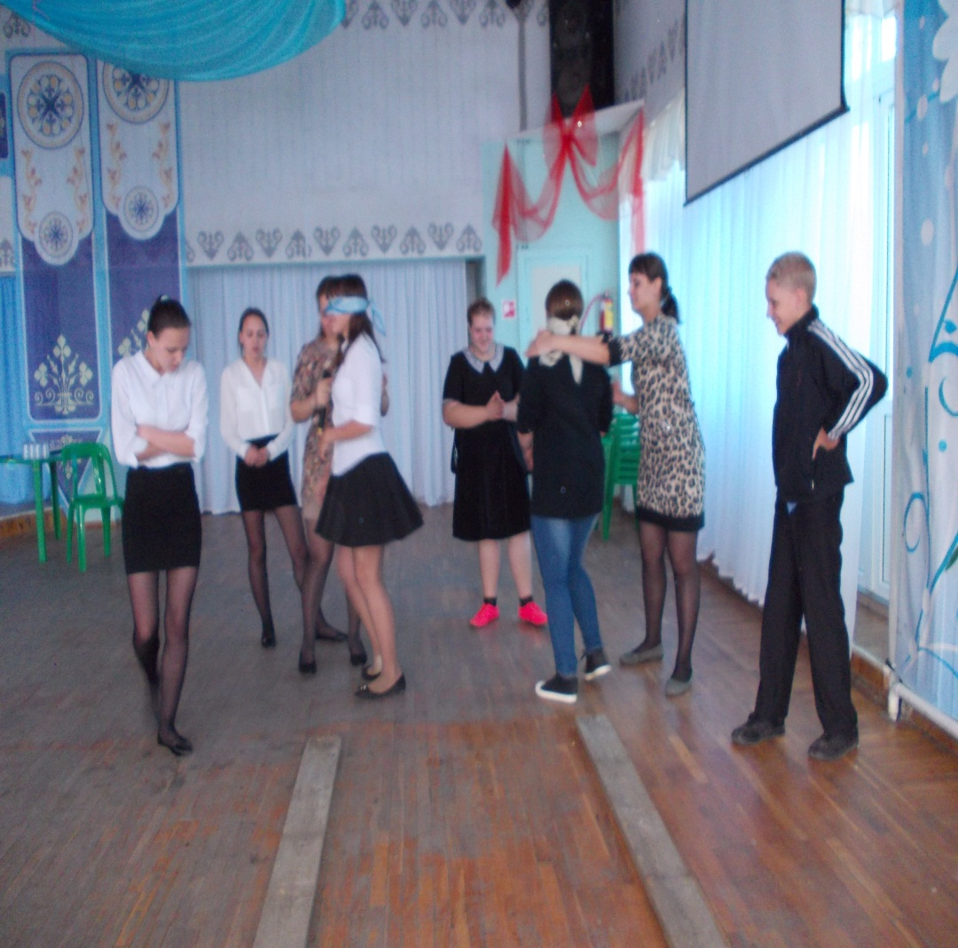

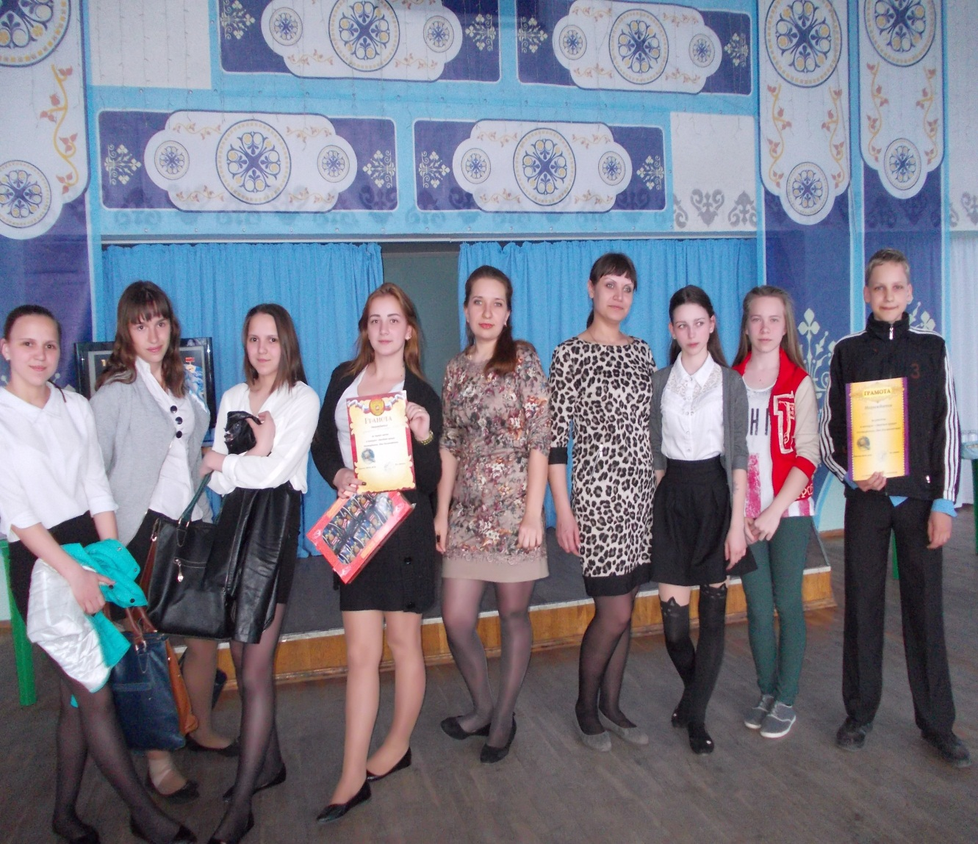

В сельской детской библиотеке на заседании клуба «Казачок» «Покорение космических пространств» главный библиотекарь Зобнина Жанна Александровна рассказала о космонавтах Кубани, ученых и конструкторах. О Юрии Гагарине поведал устный журнал «Он всех позвал нас в космос». А на устном журнале «Утро космической эры» ребята узнали об истории развития отечественной космонавтики. Блеснули они своими знаниями, отвеч ая на вопросы викторины «Этот удивительный космос».

